Taller de programación en R: Taller 4

* 1. **Descarguen de la página de Geoboundaries un shapefile de los países del mundo. Esto pueden obtenerlo del siguiente link** [**geoBoundaries**](https://www.geoboundaries.org/globalDownloads.html)**.**

Este punto no requiere explicación. Seguimos los pasos necesarios para descargar el shapefile.

* 1. **Carguen el shapefile a R y exploren cómo está estruturado. Investiguen qué es el código ISO3 y cómo se puede usar para hacer merges entre bases de datos.**

El shape file contiene los nombres y códigos de los países junto con una variable llamada “geometry” que contiene las coordenadas de una figura de tipo polígono, que corresponde a las fronteras geográficas de los países.

El código ISO3 es un identificador único de 3 letras que es distinto para cada país. Por ejemplo, el código ISO3 de Colombia es “COL” y el de Japón es “JPN”. Dado que el código es distinto para cáda país, este se puede utilizar para unir diferentes bases de datos que tengan al país como unidad de observación.

* 1. **Regístrense en la página de World Integrated Trade Systems para poder descargar los datos de exportaciones de países del mundo** [**WITS - Home Page**](https://wits.worldbank.org/WITS/WITS/Default-A.aspx?Page=Default)**.**

Este punto no requiere explicación. Seguimos los pasos necesarios para descargar los datos.

* 1. **Después de registrarse, diríjanse a “Advanced Query” -> Trade Data (UN Comtrade).**

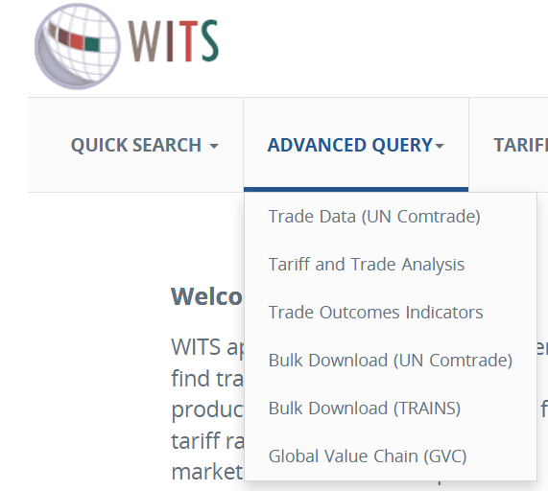

Este punto no requiere explicación. Seguimos los pasos necesarios para descargar los datos.

* 1. **Creen una nueva query y digiten la siguiente información: Tomen el año 2022, en “Trade Flow” utilicen Exports. En Reporters seleccionen a través de los códigos ISO3 a: China, Colombia, Ecuador, Perú, Brazil, Argentina, Chile, USA, Alemania, Italia, Francia, Japón, Rusia, Suráfrica, Camerún, Canadá, Korea, Turquía. Para Partners, tomen los mismos países.**

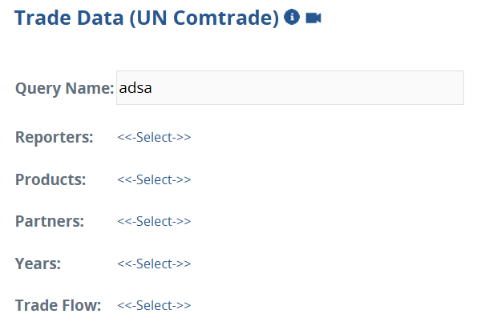

Este punto no requiere explicación. Seguimos los pasos necesarios para descargar los datos.

* 1. **En cuanto a producto, seleccionen la nomenclatura Central Product Classification (CPC). En reported nomenclatura elijan “Harmonized System 2007”. Tomen los códigos asociados al primer dígito, el cual presenta información sobre sectores generales de las economías.**

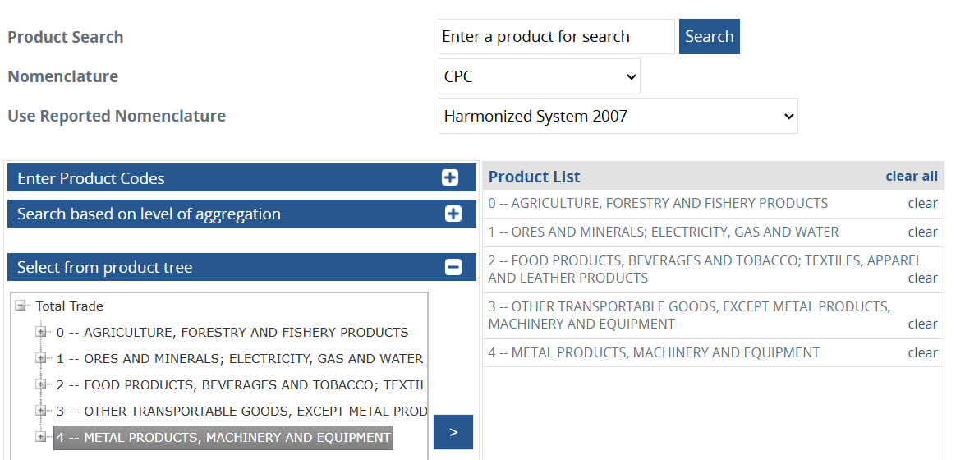

Este punto no requiere explicación. Seguimos los pasos necesarios para descargar los datos.

* 1. **Descarguen los datos. Cuando vayan a descargarlos recuerden mantener el ProductDescription para reconocer a qué tipo de flujo hace referencia.**

Este punto no requiere explicación. Seguimos los pasos necesarios para descargar los datos.

* 1. **Procesen los datos y manipúlenlos de forma que establezcan un dataframe que les permita cumplir el objetivo de tener el shapefile de los países y asociado a cada país el valor de las exportaciones de Colombia preservando el tipo de producto.**

Este punto no requiere explicación, el procedimiento está explícito en el código.

* 1. **Utilizando la librería de ggplot, realicen un mapa del mundo donde el color de cada país corresponda al valor de las exportaciones de Colombia a ese país. Recuerden que cuentan con múltiples productos, por eso, pueden realizar un mapa con facet grid o wrap. Hagan este mapa interactivo usando la librería ggplotly.**

Esta es una representación estática del mapa interactivo solicitado en este punto. El mapa interactivo se puede ver al correr el script en R. En esta ocasión utilizamos la recomendación que nos hicieron en talleres anteriores de utilizar una paleta de colores discreta con el fin de que sea más fácil diferenciar entre las categorías.

* 1. **Como lo notan, usar esta estructura de grilla es inconveniente, puede ser mejor que el usuario elija que variable desea analizar y el mapa resultante esté asociado a esa variable. Para esto, usando el mapa anterior como base, creen un Shiny que interactivamente pueda elegir cualquiera de los cuatro productos.**

La creación del shiny se encuentra en el script de R. Este punto no requiere explicación.